Microgliacellen; de beschermers van de hersenen
http://www.neoweb.nl/forum2/index.php?PHPSESSID=4c8edf6e948e573a601704f8ddde37a9&topic=1792.0
^{Elmar Veerman}
De cellen die de hersenen bewaken, zijn veel minder sloom dan iedereen denkt. Dit ontdekten Duitse biologen nadat ze deze cellen lichtgevend hadden gemaakt. Als eerste konden ze zo de bewakers van het brein bespieden in levende muizen. Van rust bleek geen sprake te zijn. Met hun vele tentakels tasten de cellen onophoudelijk hun omgeving af.
De hersenpolitie
Nieuw licht op de beschermers van het brein
^{bron: noorderlicht.nl}
http://www.vpro.nl/wetenschap/index.shtml?3626936+4257491+22046621
Onze hersenen zijn eigenwijs. Terwijl het hele lichaam zich laat beschermen door de gespecialiseerde cellen van het immuunsysteem, wil het brein niks met ze te maken hebben. Het houdt er zijn eigen politiemacht op na, met agenten die overal in de hersenmassa verspreid zitten. Zodra er iets beschadigd raakt, komen deze 'microgliacellen' in actie om te redden wat er te redden valt. Het zijn cellen die nog het meeste lijken op een octopus met talloze zijtakken aan zijn tentakels. Wat ze zoal doen als er niets aan de hand is, was tot nu toe in nevelen gehuld. Een onderzoeker die in de hersenen wilde kijken, kon dat namelijk nooit doen zonder daar de boel te beschadigen. Tot nu.
Celfysiologen Axel Nimmerjahn en Frithof Helmchen van het Max Planck Instituut in Heidelberg werkten samen met neurogeneticus Frank Kirchhof uit Göttingen.
Ze maakten muizen met een extra gen, dat het recept bevat van een fluorescerende, knalgroene stof. En wel op zo'n manier, dat die kleurstof alleen gemaakt werd in de microgliacellen. De schedel van de muizen werd plaatselijk weggehaald en terwijl de muizen onder narcose waren, was het gedrag van de microgliacellen goed te volgen, tot wel tien uur achter elkaar.
De Duitse onderzoekers zagen dat individuele cellen zich in een onbeschadigd brein zelden verplaatsen. Maar dat betekent niet dat ze stilletjes liggen te wachten tot er iets misgaat. Integendeel. Een microgliacel tast voortdurend zijn omgeving af met zijn tentakels. Intussen groeien er op sommige plaatsen nieuwe uitstulpinkjes aan, terwijl die op andere plekken juist verdwijnen. De totale hersenmassa wordt zo binnen een paar uur afgetast, schatten Nimmerjahn en zijn collega's.
De uitstulpinkjes die ontstonden, waren vaak bolvormig en verdwenen weer even snel als ze gekomen waren. Dat duidt erop dat de microgliacellen niet alleen bewakers zijn, stellen de onderzoekers, maar ook een soort huishoudsters. Ze denken dat de cellen overbodig materiaal opvegen waar ze dat aantreffen. "In enkele gevallen zagen we een spontane omhulling van stukjes weefsel, die vervolgens naar het cellichaam van de microgliacel werden vervoerd", schrijven ze.
Toen het normale gedrag van de breinbewakers goed in kaart was gebracht, werd het tijd om ze echt aan het werk te zetten. Met een laser schoten de onderzoekers gaatjes in kleine bloedvaatjes aan de oppervlakte van de muizenbreintjes. De microgliacellen in de buurt reageerden onmiddellijk. Ze dirigeerden hun tentakeltjes richting het lek en begonnen de rommel direct op te ruimen, terwijl ze tegelijkertijd de hersencellen afschermden. Na enkele uren waren de 'buikjes' van de bewakers danig opgezwollen.
Met dit experiment is in één klap duidelijk geworden dat de bewakers van de hersenen een veel actievere rol hebben dan tot nu toe werd verondersteld. Nu de muizen met lichtgevende bewakers in hun hoofd eenmaal zijn gemaakt, ligt de weg open voor spannend onderzoek naar allerlei hersenziekten. Wat doen de microgliacellen bij de ziekte van Alzheimer, bij herseninfarcten of wanneer er een tumor in de hersenen groeit? Deze techniek kan opheldering verschaffen, menen de onderzoekers.

http://www.eurekalert.org/pub_releases/2005-04/m-wma041505.php

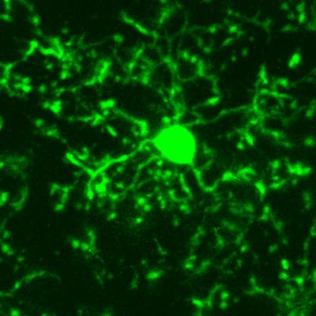
Een fluorescerende microgliacel in de hersenschors van een genetisch veranderde muis zit nooit stil.

The extensions of the microglial cells are not static, they change constantly.
Image: MPI for Medical Research
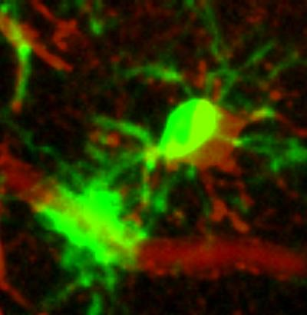
Een microgliacel (groen) na beschadiging van een bloedvaatje (rood). Hier is goed te zien dat de microgliacel zijn best doet om het lek te dichten met zijn tentakels.

The microglial cell extensions surround the injured area.
Image: MPI for Medical Research

Links ;
Comment #25437 http://www.pandasthumb.org/pt-archives/000966.html
Resting Microglial Cells Are Highly Dynamic Surveillants of Brain Parenchyma in Vivo
Axel Nimmerjahn 1, Frank Kirchhoff 2, Fritjof Helmchen 1*
1 Abteilung Zellphysiologie, Max-Planck-Institut für medizinische Forschung, Jahnstr. 29, 69120 Heidelberg, Germany.
2 Abteilung Neurogenetik, Max-Planck-Institut für Experimentelle Medizin, Hermann-Rein-Str. 3, 37075 Göttingen, Germany.
http://www.mpg.de/english/illustrationsDocumentation/documentation/pressReleases/2005/pressRelease20050413/
http://www.mpg.de/english/illustrationsDocumentation/documentation/pressReleases/2005/pressRelease20050413/genPDF.pdf
Supplementary material & QuickTime viewer. movies http://www.sciencemag.org/cgi/content/full/1110647/DC1
http://www.sciencemag.org/cgi/data/1110647/DC1/1
http://nl.wikipedia.org/wiki/Gliacel
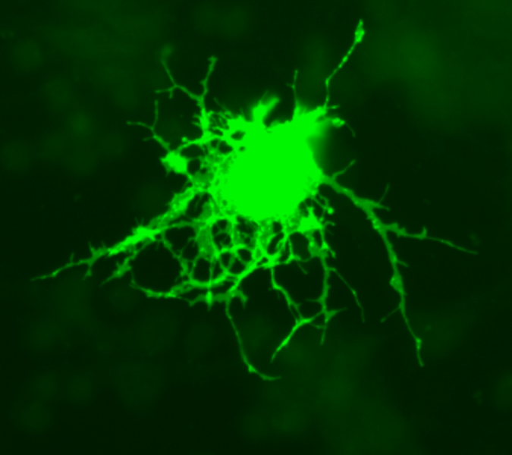
http://upload.wikimedia.org/wikipedia/commons/thumb/8/86/Oligodendrocyte.png/675px-Oligodendrocyte.png

Steuncellen regelen communicatie in het brein
2 januari 2012

- Cellen in onze hersenen waarvan werd gedacht dat ze alleen voor stevigheid zorgen, blijken een belangrijke rol te spelen bij de verwerking van signalen door onze hersenen.
Dat werpt een nieuw licht op de werking van het brein. Dat schrijven onderzoekers onder leiding van een Israëlische hoogleraar in PloS Computational Biology.
Lang werd gedacht dat zogeheten 'gliacellen' functioneren als een soort lijm, die onze neuronen, cellen die signalen doorgeven, op hun plek houdt. Glia is Grieks voor lijm. Een aantal recente experimenten deden vermoeden dat dit niet hun enige rol is.

Leren
Vooral in de hippocampus en de hersenschors bevinden zich relatief veel gliacellen, zo'n vijf per neuron. Die hersengebieden spelen een grote rol bij het verwerken van informatie, leren en onthouden. De onderzoekers bouwden een computermodel om de functie van deze gliacellen te bepalen.
Neuronen sturen elektrische signalen door en kunnen onder invloed van die signalen veranderen, waardoor ze onder meer herinneringen kunnen opslaan. 'De gliacellen zijn een soort opzichters, die de overdracht van signalen zo nodig aanpassen of zelfs tegenhouden', zegt Maurizio De Pitta, eerste auteur van het artikel.

Dopamine
Hij bestudeerde astrocyten, sterkvormige gliacellen die tussen bloedvaten en zenuwcellen in liggen. Deze cellen blijken de hoeveelheid neurotransmitters te kunnen verhogen of verlagen. Neurotransmitters, zoals dopamine en serotonine, zijn de stoffen in het brein die signalen tussen neuronen doorgeven.
De astrocyten kunnen ook de gevoeligheid van deze neuronen voor de neurotransmitters verhogen of verlagen. Daardoor kan een signaal soms net wel of net niet worden doorgegeven.

Epilepsie
Bij verschillende hersenaandoeningen spelen gliacellen een rol, aldus de onderzoekers, waaronder epilepsie. Bij deze vallende ziekte slaan neuronen in een deel van het brein op hol. Goed functionerende gliacellen zouden dat kunnen voorkomen.
© NU.nl/Jop de Vrieze

